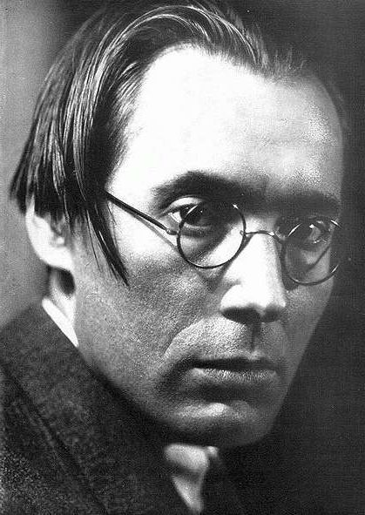
Szabó Lőrinc

„Nyár. Kert. Csönd. Dél.
Ég. Föld. Fák. Szél.
Méh döng. Gyík vár.
Pók ring. Légy száll.
Jó itt. Nincs más,
csak a kis ház.
Kint csönd és fény.
Bent te meg én.”
A kvíz beküldési határideje 2019.03.31.

- 1900. március 31-én született Miskolcon, a vasútállomáshoz közeli Újvilág utcában. Mi volt apjának, Szabó Lőrincnek a foglalkozása?
  - kalauz
  - mozdonyvezető
  - állomásvezető
- A költő édesanyja Panyiczky Ilona. Milyen eredetű a családja?
  - lengyel
  - orosz
  - cseh
- Olvasta és iskolai füzetekbe másolta Ady, Babits, Baudelaire, Verlaine verseit, ekkor születtek első műfordítói kísérletei. Jelentős hatással volt szellemi fejlődésére a Dienes családdal való kapcsolata. Osztálytársa volt Dienes ___________, akihez fűződő barátsága reménytelen szerelemmé vált.
  - Joli
  - Ági
  - Kató
- 1918. március 8-án hadiérettségit tett, március 15-től november elejéig katona. A frontok összeomlása után Budapestre utazott, beiratkozott a Műegyetem gépészmérnöki karára, majd átment a Pázmány Péter Tudományegyetem (ma ELTE) _____________szakára.
  - magyar
  - magyar–német
  - magyar–német–latin
- Verseit elvitte a Nyugat szerkesztőségébe Babitshoz, aki nem sokkal később a barátságába fogadta.1920. július 2-án Babitsnál megismerkedett Tanner Ilonával, első menyasszonyával. Azonban Babits kérésére felbontották a jegyességet. Később Tanner Ilona Babits felesége lett. 1921 januárjában Babits házasságkötése alkalmából a Víg Agglegényben rendezett baráti összejövetelen ismerkedett meg későbbi feleségével, _______________.
  - Török Sophieval
  - Mikes Klárával
  - Gáborjáni Klárával
- 1922. január 2-től az Üllői úton albérletben lakott feleségével. Mi volt a május 1-én megjelent első verskötetének a címe?
  - Föld, erdő, isten
  - Nap, hold, csillagok
  - Falu, víz, imák
- 1923-ban szakadt meg a kapcsolata a Nyugattal; ennek közvetlen okaként később Osvát Ernőnek egy szerkesztői eljárását jelölte meg: az Osvátot köszöntő, jubileumi számba szánt versét a szerkesztő átjavította. Melyik versről van szó?
  - Eljön a nap
  - Isten országa
  - Csöndes esti ének
- 1924 decemberében kezdődött kapcsolata Vékes Ödönné Korzáti Erzsébettel, mely huszonöt évig tartott. Az évfordulót évente melyik napon ünnepelték meg?
  - december 1.
  - december 17.
  - december 31.
- 1927. február 27-én megjelent a ___________című, hat számot megért havi folyóirat első száma, amelynek Szabó Lőrinc a szerkesztője; az indulás alkalmából Szabó Lőrinc interjút adott Az Est számára. Mi a folyóirat címe?
  - Pandora
  - Szelence
  - Szaturnusz
- 1928. július 22-én a Pesti Naplóban megjelent a _________________című vers, az ebben olvasható „messzi hála” és „messziről súgom csendesen” kitételekről felesége ráismert a Hollandiában üdülő Vékesné Korzáti Erzsébetre; a költő bevallotta kapcsolatukat. Mi volt a vers címe?
  - Köszönöm
  - Szerettelek
  - Köszönöm, hogy szerettelek
- 1929. december 14-én megszületett fia, a versekből ismert_________, a későbbi reklámfilmrendező. Hogy hívják fiát?
  - Lóci
  - Lajcsi
  - Laci
- Élete során rengeteg díjat kapott: Baumgarten-díj, József Attila-díj, Kossuth-díj, Irodalompártoló Társaság díja, Debreceni Irodalmi Társaságok és a Nyári Egyetem Csokonai-díja, Budapest Székesfőváros Arany János Érme. Ezek közül melyik díjat kapta meg háromszor is?
  - Kossuth-díj
  - Baumgarten-díj
  - József Attila-díj
- Melyik műből való az idézet?
„…valami vízalatti ragyogás,
valami messze, panasznéma gyász,
valami jaj, melynek már nincs keserve,
valami vágy s a vágy tilalma benne,
valami könnyű, szellőhalk varázs…”
  - Nők, habzó májusi rózsák
  - Vallomások
  - A huszonhatodik év
13+1. Melyik műből való az idézet?
„Hogy rettenetes, elhiszem,
de így igaz.
Ha szeretsz, életed legyen
öngyilkosság, vagy majdnem az”
- Semmiért egészen
- Egy asszony beszél
- Szeretlek
Kérjük, adja meg nevét és elérhetőségét!

Amennyiben én nyerem meg a kvízt, az alábbi érdeklődési körömnek megfelelő könyveknek örülnék:
_____________________________________________________________________________

(Aláírásommal kijelentem, hogy hozzájárulok, ahhoz, hogy a Csorba Győző Könyvtár (a továbbiakban: CSGYK) az irodalmi kvíz játék során megadott nevem és elérhetőségem a játék lebonyolításához szükséges mértékben és ideig kezelje, illetve nyertességem esetén nevem a CSGYK honlapján nyilvánosságra hozza. Tudomásom van arról, hogy a személyes adataimmal kapcsolatosan jogom van a tájékoztatáshoz, a hozzáféréshez, a helyesbítéshez, a törléshez, az adatkezelés korlátozásához és a jogorvoslathoz. Tudomásul veszem, hogy az adatkezeléssel kapcsolatos kérdéseimmel az adatvedelem@csgyk.hu e-mail címen élhetek jelzéssel. Tisztában vagyok azzal, hogy hozzájárulásom bármikor, indokolás nélkül visszavonhatom.)

